**网站设计说明书**

题目： Lyric音乐场　____　 　　 成员： 黄智豪 陈文达___

学号： 20141002407 20141002419

班级： 14级计算机四班__

指导老师： 谢 柏 林_________

目录

一、整体功能 3

二、数据库设计 3

三、系统使用方法 6

四、页面结构 7

1、首页 7

2、个人页面 8

3、 登录注册页面 9

4、 音乐播放器 9

# 一、整体功能

该网站为一个在线的音乐播放网站，拥有一定的音乐播放资源供用户播放和收藏。除了基本的音乐播放功能以外，该网站还提供了用户注册功能，个人用户登录，上传本地音乐等个人服务功能。

# 二、数据库设计

**1. 用户表 （普通用户+管理员）（app_user）**

|  |  |  |  |  |  |  |
| --- | --- | --- | --- | --- | --- | --- |
| 属性名 | 说明 | 类型 | 长度 | 精度 | 默认值 | 允许空值 |
| email | 登录邮箱 | Varchar | 16 |  |  | 否 |
| pwd | 密码 | Char | 34 |  |  | 否 |
| id | 用户id | Int | 11 |  |  | 否 |
| regDate | 注册时间 | date | ～ |  |  | 否 |
| root | 身份 | Int | 11 |  |  | 否 |

**2. 管理员—推送 表（app_adminRnews）**

|  |  |  |  |  |  |  |
| --- | --- | --- | --- | --- | --- | --- |
| 属性名 | 说明 | 类型 | 长度 | 精度 | 默认值 | 允许空值 |
| admin_id | 管理员id | Int | 11 |  |  | 否 |
| news_is | 推送的id | Int | 11 |  |  | 否 |

**3. 推送表 （app_news）**

|  |  |  |  |  |  |  |
| --- | --- | --- | --- | --- | --- | --- |
| 属性名 | 说明 | 类型 | 长度 | 精度 | 默认值 | 允许空值 |
| title | 推送标题 | Text | ～ |  |  | 否 |
| content | 推送内容 | Text | ～ |  |  | 否 |
| id | Id | Int | 11 |  |  | 否 |
| type | 类型 | Varchar | 16 |  |  | 否 |
| pubDate | 发表日期 | date |  |  |  | 否 |

**4. 用户信息表（app_info）**

|  |  |  |  |  |  |  |
| --- | --- | --- | --- | --- | --- | --- |
| 属性名 | 说明 | 类型 | 长度 | 精度 | 默认值 | 允许空值 |
| User_id | 用户id | Int | 10 |  |  | 否 |
| Name | 昵称 | varchar | 16 |  |  | 否 |
| image | 头像路径 | varchar | 34 |  |  | 否 |

**5.好友表(app_friend)**

|  |  |  |  |  |  |  |
| --- | --- | --- | --- | --- | --- | --- |
| 属性名 | 说明 | 类型 | 长度 | 精度 | 默认值 | 允许空值 |
| user_id | 用户id | Int | 11 |  |  | 否 |
| friend_id | 朋友_id | Int | 11 |  |  | 否 |

**6.歌曲表（app_music）**

|  |  |  |  |  |  |  |
| --- | --- | --- | --- | --- | --- | --- |
| 属性名 | 说明 | 类型 | 长度 | 精度 | 默认值 | 允许空值 |
| Name | 曲名 | text |  |  |  | 否 |
| src | 歌曲路径 | text |  |  |  | 否 |
| lyric | 歌词 | text |  |  |  | 否 |
| Music_id | 歌曲id | int | 10 |  |  | 否 |
| Listener | 收听人数 | int | 10 |  |  | 否 |

**7.歌曲类型 表（app_class）**

|  |  |  |  |  |  |  |
| --- | --- | --- | --- | --- | --- | --- |
| 属性名 | 说明 | 类型 | 长度 | 精度 | 默认值 | 允许空值 |
| class_id | 类型id | Int | 11 |  |  | 否 |
| Class_name | 类型名 | Varchar | 80 |  |  | 否 |

**8.歌曲—类型 表（app_musicRclass）**

|  |  |  |  |  |  |  |
| --- | --- | --- | --- | --- | --- | --- |
| 属性名 | 说明 | 类型 | 长度 | 精度 | 默认值 | 允许空值 |
| music_id | 歌曲id | Int | 11 |  |  | 否 |
| Class_id | 类型_id | Int | 11 |  |  | 否 |

**9. 歌手表（app_singer）**

|  |  |  |  |  |  |  |
| --- | --- | --- | --- | --- | --- | --- |
| 属性名 | 说明 | 类型 | 长度 | 精度 | 默认值 | 允许空值 |
| singer_id | 歌手id | Int | 11 |  |  | 否 |
| Singer_name | 歌手名字 | Varchar | 80 |  |  | 否 |
| country | 国籍 | Varchar | 80 |  |  | 否 |
| birthday | 生日 | Date | ～ |  |  | 否 |

**10. 歌手---歌曲 表**

|  |  |  |  |  |  |  |
| --- | --- | --- | --- | --- | --- | --- |
| 属性名 | 说明 | 类型 | 长度 | 精度 | 默认值 | 允许空值 |
| music_id | 歌曲id | Int | 11 |  |  | 否 |
| singer_id | 歌手_id | Int | 11 |  |  | 否 |

**11.歌曲收藏表(app_collection)**

|  |  |  |  |  |  |  |
| --- | --- | --- | --- | --- | --- | --- |
| 属性名 | 说明 | 类型 | 长度 | 精度 | 默认值 | 允许空值 |
| user_id | 用户id | Int | 11 |  |  | 否 |
| Music_id | 歌曲_id | Int | 11 |  |  | 否 |
| colDate | 收藏的日期 | Date | ～ |  |  | 否 |
| Id | 字段id | Int | 10 |  |  | 否 |

1. **歌曲评论表（app_comment）**

|  |  |  |  |  |  |  |
| --- | --- | --- | --- | --- | --- | --- |
| 属性名 | 说明 | 类型 | 长度 | 精度 | 默认值 | 允许空值 |
| user_id | 用户id | Int | 11 |  |  | 否 |
| Music_id | 歌曲_id | Int | 11 |  |  | 否 |
| time | 评论日期 | Date | ～ |  |  | 否 |
| Content | 评论内容 | datetime | ~ |  |  | 否 |

# 三、系统使用方法

1、该程序涉及php相关及MySQL，请先运行xampp（或其他类似软件如wamp、amp均可，可到官网上下载），启动apache和MySQL服务。同时请将CloudMusic文件夹放在相关路径下，一般为xampp软件路径下的www/htdocs/。

如：（F:\xampp\www\htdocs\CloudMusic）

或Linux下的（/opt/lamp/htdocs/）

2、打开谷歌浏览器（推荐谷歌浏览器41及以上版本，其他浏览器如火狐、IE、opera可能尚未支持相关的音乐播放功能），

在地址栏处输入localhost+文件路径如：localhost/CloudMusic,

若出现网站首页则说明目前已可以成功访问。

3、接下来我们输入localhost/phpmyadmin以进入到本地数据库，选择新建一个名为music的数据库。随后，在数据库music下，选择导入music.sql文件（文件位置在 /CloudMusic/sql/music.sql）。

4、已完成配置，浏览器下输入localhost

/CloudMusic/，即可体验。

（PS：请保持网络畅通以加载远程mp3文件）

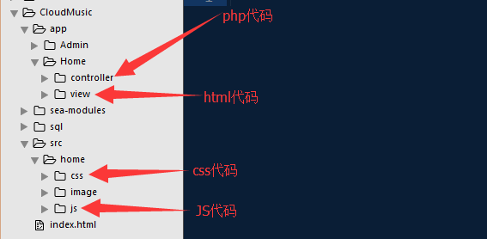

项目代码架构图

# 四、页面结构

## 1、首页

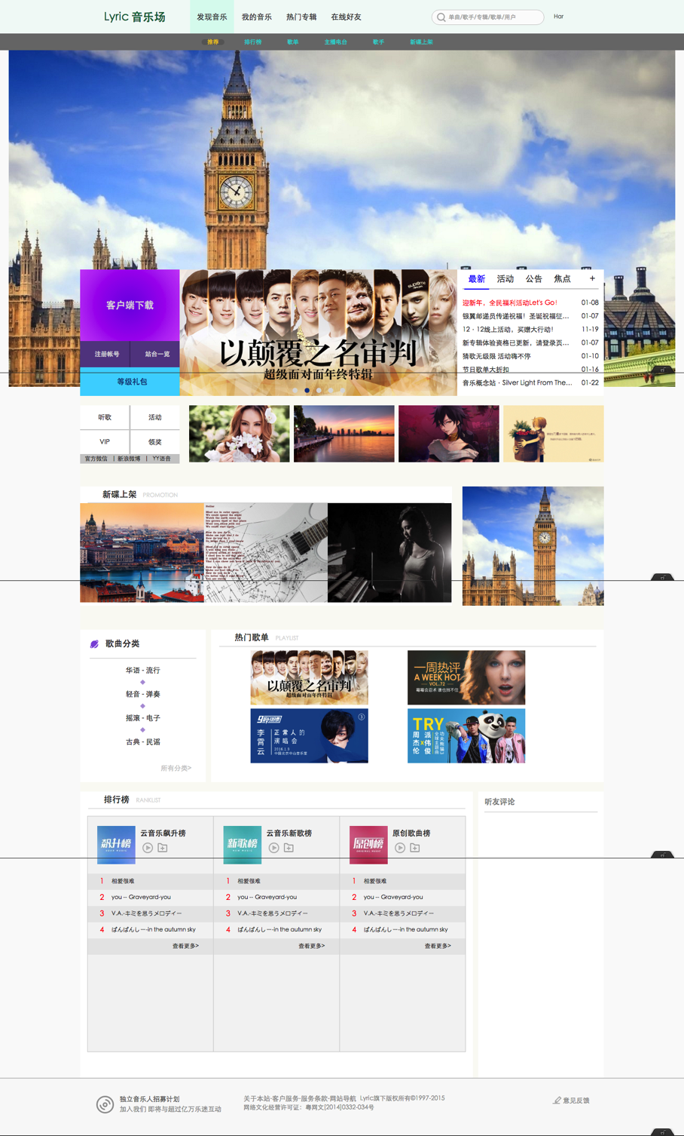

功能：

a、 音乐推荐

b、 最新资讯

c、 音乐分类

d、 音乐展示

e、 音乐搜索功能

f、 其它的功能页面导航

## 2、个人页面

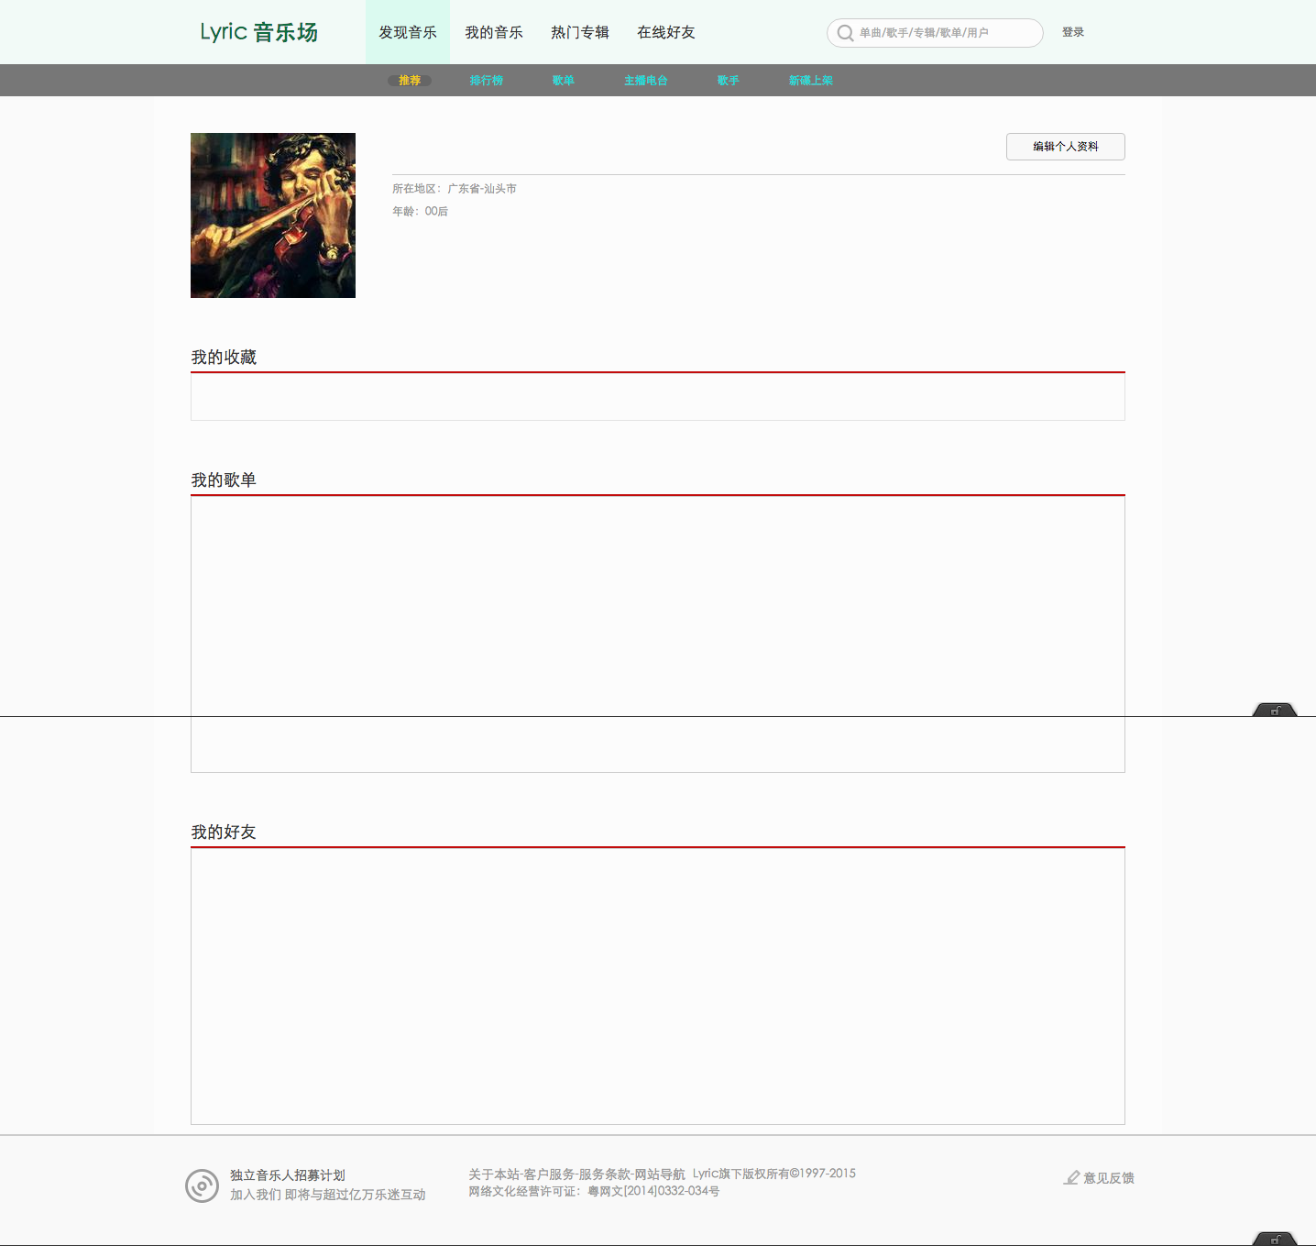

功能：

a、 个人用户信息修改和查看

b、 音乐收藏

c、 创建歌单

d、 查看添加好友

e、 上传本地音乐

## 3、 登录注册页面

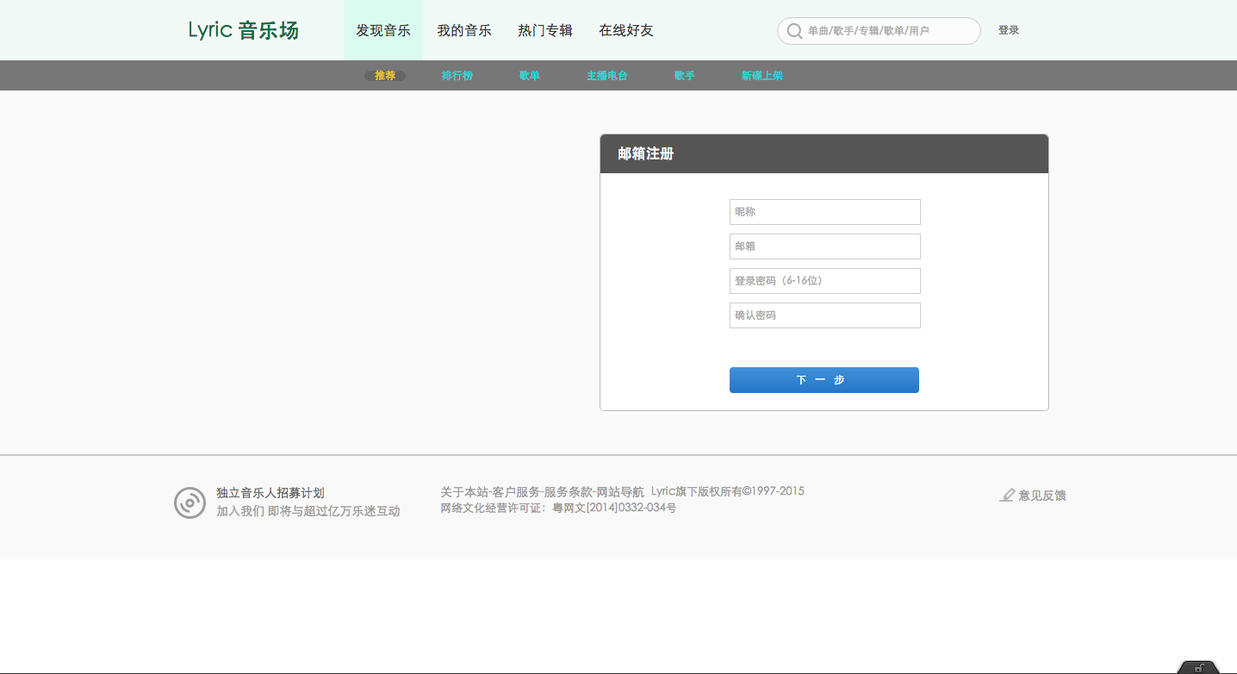

功能：

a、 新用户注册并将相关信息存入数据库

b、 老用户登录，获取相关信息

## 4、 音乐播放器

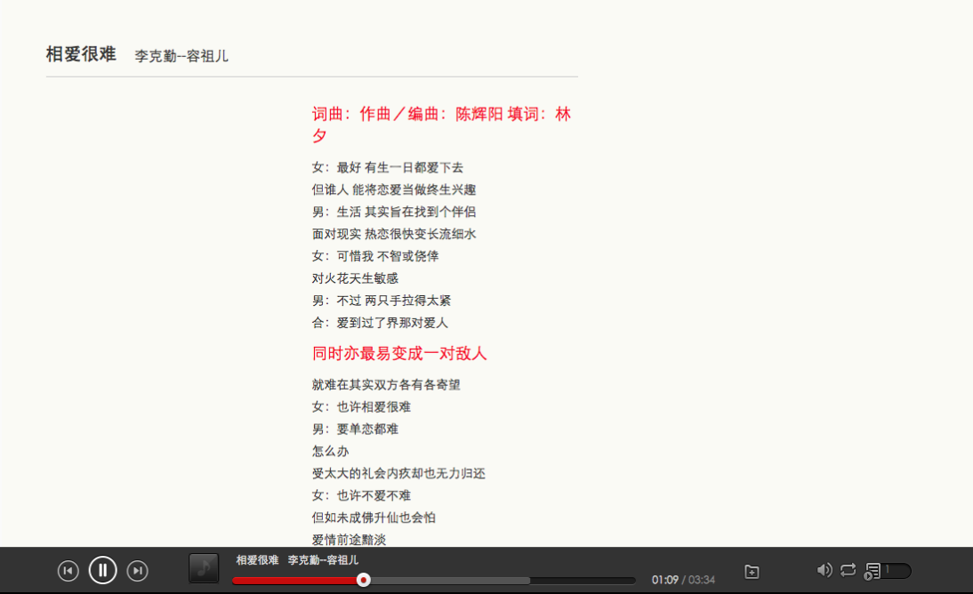

功能：

a、播放各种格式音乐。

b、歌词滚动。

c、切歌跳转

d、暂停播放

e、音量调节

f、 随机播放

g、播放本地上传音乐。